INTERVIEW CHARLY NURIEC

Film préférée :
Goal, la naissance d'un prodige
Lecture préférée :
So foot
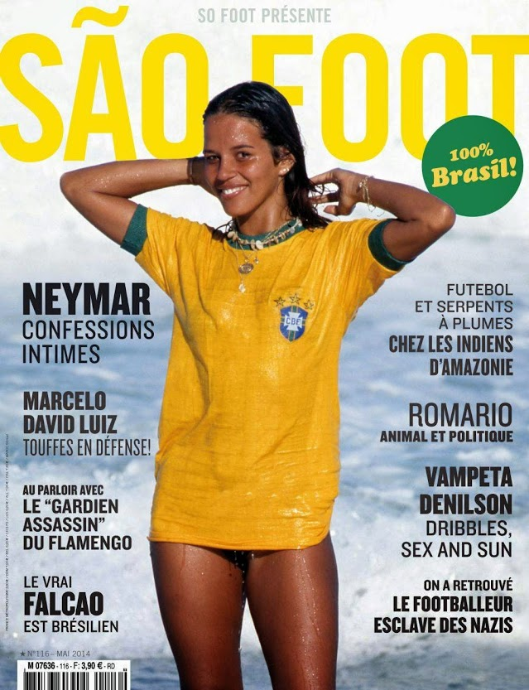
Voiture de mes rêves :
Ford Mustang Shelby GT 500
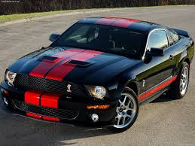
Femme de mes rêves :
Monica Belucci
Destination des mes rêves :
Bahamas
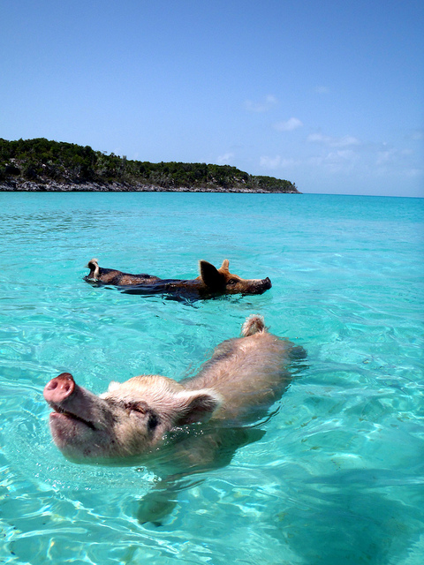
Boisson préférée :
BIÈRE
Emission préférée :
CFC
Rêve le plus fou :
Jouer en D1 avec panpan (complètement fou)
Ce que je regarde en 1er chez une femme :
Son cul !!!

Ma devise :
L'alcool est mon ennemi, fuir mon ennemi est lâche, JE NE SUIS PAS UN LÂCHE !!!
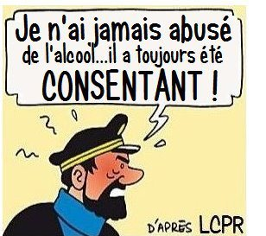
Club préférée :
USJ
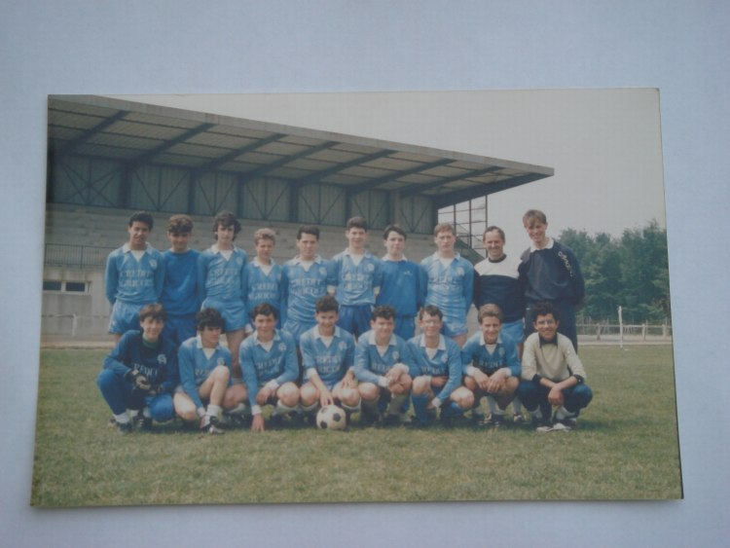
Plus beau but :
la panelka de ZIZOU

Plus grand joueur :
ZIZOU
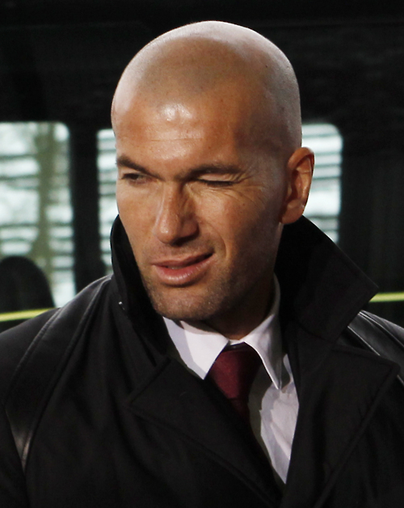
Ou j'étais le 12 juillet 1998 :
AU BAR BON DIEU
Le joueur qui m'agace :
Habbib Habibou
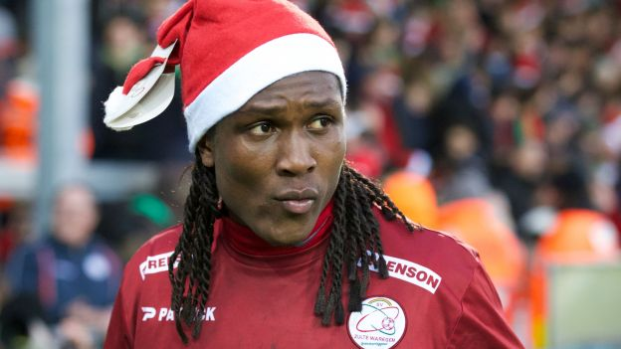
Plus beau stade :
Wimbledon
Entraineur le plus talentueux :
BEBERT
Equipe type :
Courtois
Debuchy Varane Mathieu Bedimo
Matuidi
Griezmann Pogba Ronaldo
Messi Ibrahimovic
Plus beau geste technique :
Sombrero
passons à la vie du Vestiaire :
Surnom : Brandao, lychar, charly tango
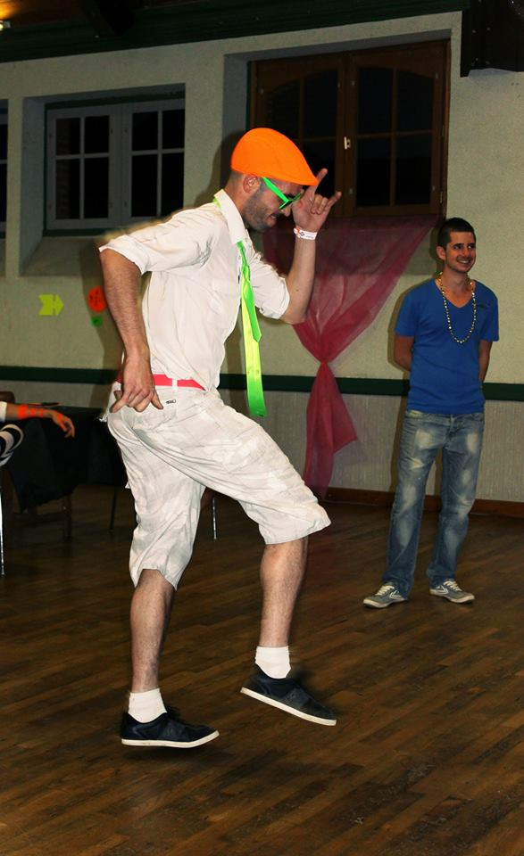
Le plus fragile : Jérome Clolus (à chaque entrainement il est blessé)
Le plus fayot : moi
Le plus râleur : Kevin Jouin (il n’aime pas prendre du pion)
Le plus vantard : Stéphane hue (à ce qu'il parait il a déjà marqué des buts)
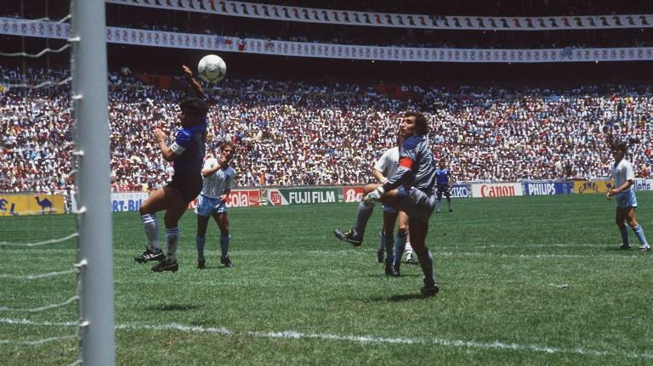
Le beau gosse du vestiaire : moi
Le plus fêtard : Nico Robert (Allez la!!!)
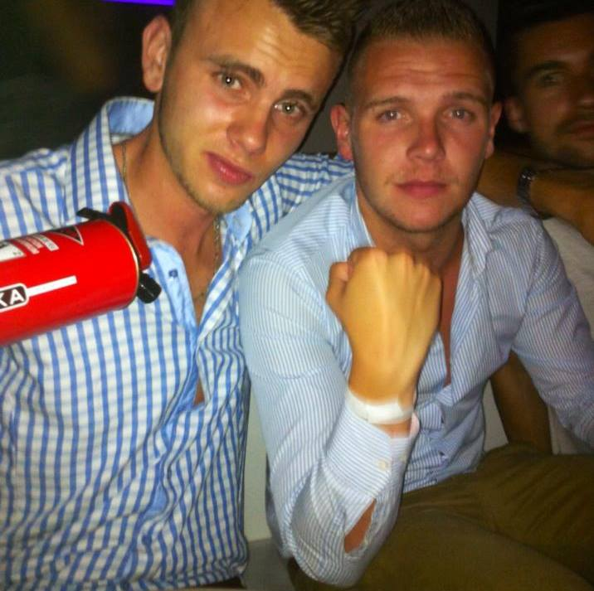
Le moins doué : moi (et il y a encore du boulot)
Le look le plus catastrophique : Gregory Jouetre (en costard a l'entrainement et en short pour les matches)
Le plus chambreur : benji (le tricoteur)
Le plus impressionnant : PANPAN (la tablette d’abdos)
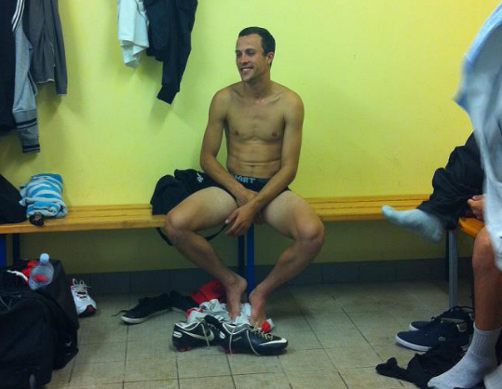
Celui qui a la plus belle gonzesse : Jeanjean (Hélène c'est la plus belle)
Celui qui se la pète avec sa voiture : Jérémy poulain (la DS3 ça biche)
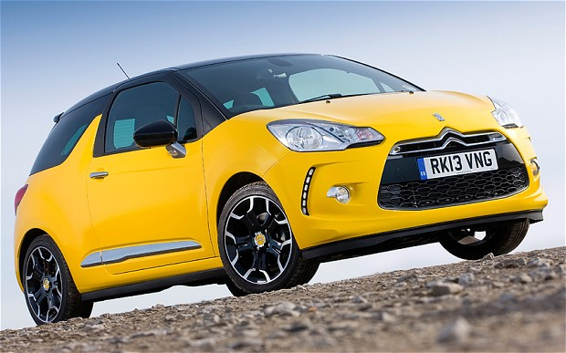
Ballon d'or : Slimane
Ballon de plomb : Simon Tatard
